18/12/2015

Steven Dieu & Margot El-Madi

Université Catholique de Lille

Short URL

Projet J2EE

Table des matières

1) Fonctionnement global de l’application : 2

2) Architecture du programme 4

# Fonctionnement global de l’application :

/ ! \

Il est nécessaire d’avoir :

Serveur Tomcat v8.0

Jre1.8.0_60 (ou autre version Jre1.8.X_XX attention il faut changer le jre dans le projet)

/ ! \

Lancer le programme et entrer l’url

* <http://localhost:8080/pages/index>

Arriver sur cette page :

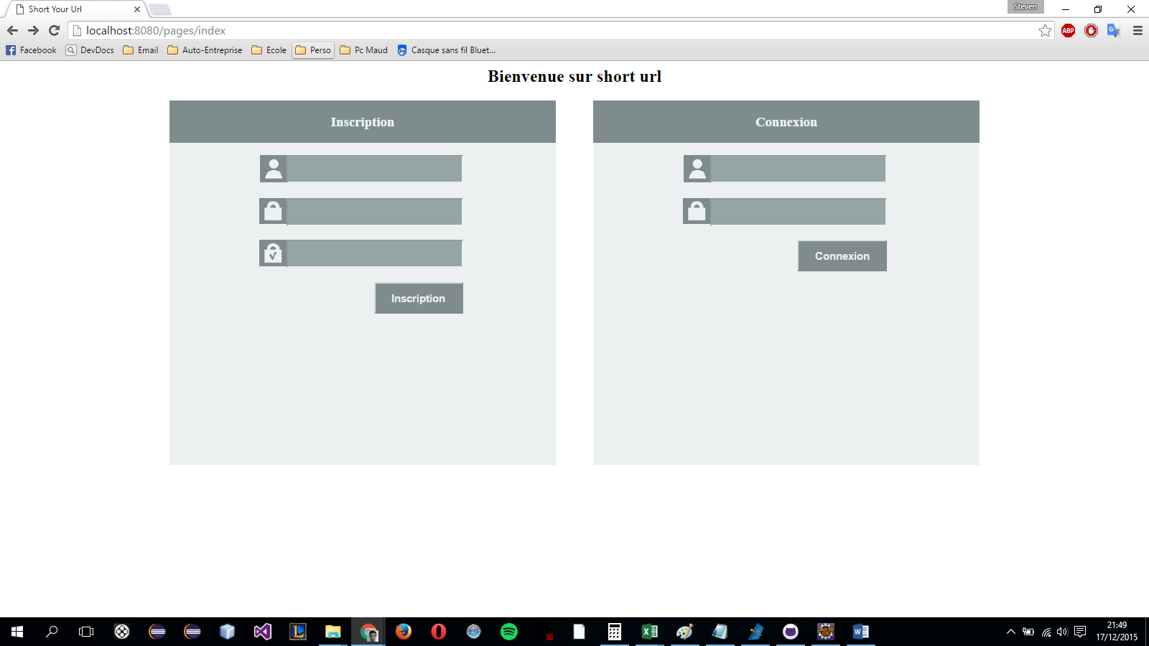

Vous pouvez soit vous inscrire en mettant :

* Votre adresse mail
* Mot de passe
* Confirmation mot de passe

Soit vous connecter en mettant :

* Votre adresse mail
* Mot de passe

Quand vous avez fini vous arrivez sur cette page

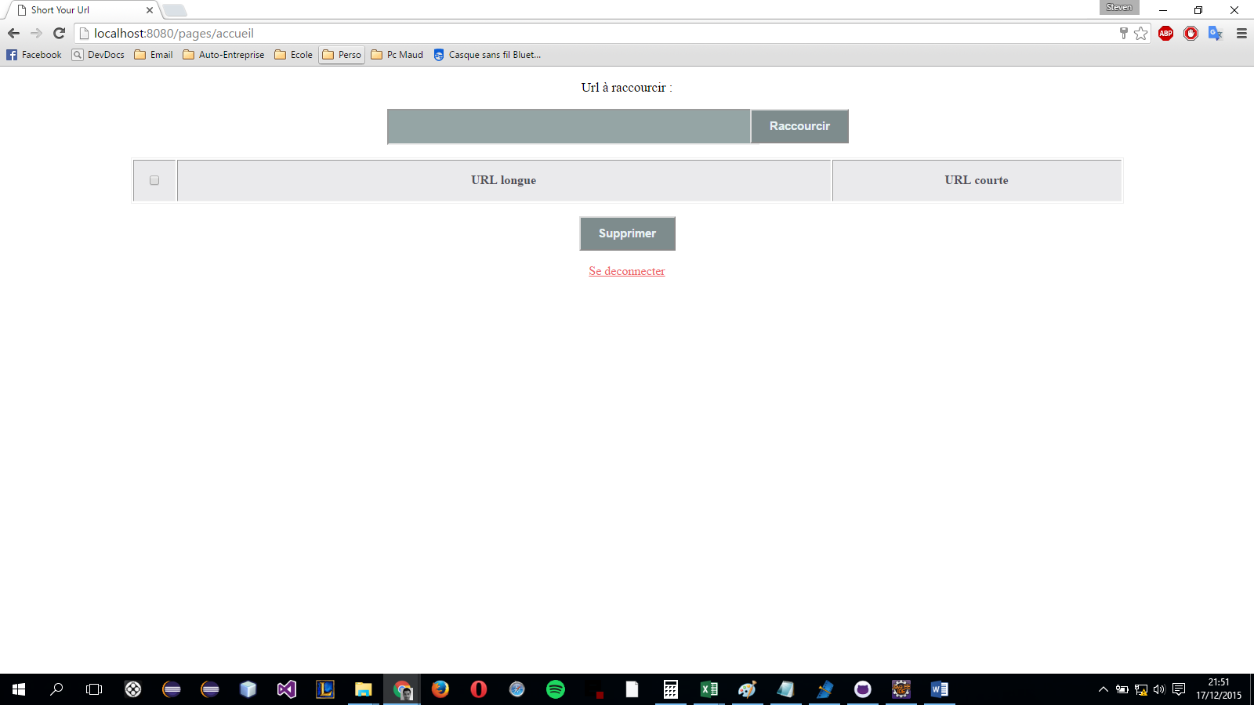

Remplissez le champ « Url à raccourcir » avec une URL valide puis cliquer sur Raccourcir

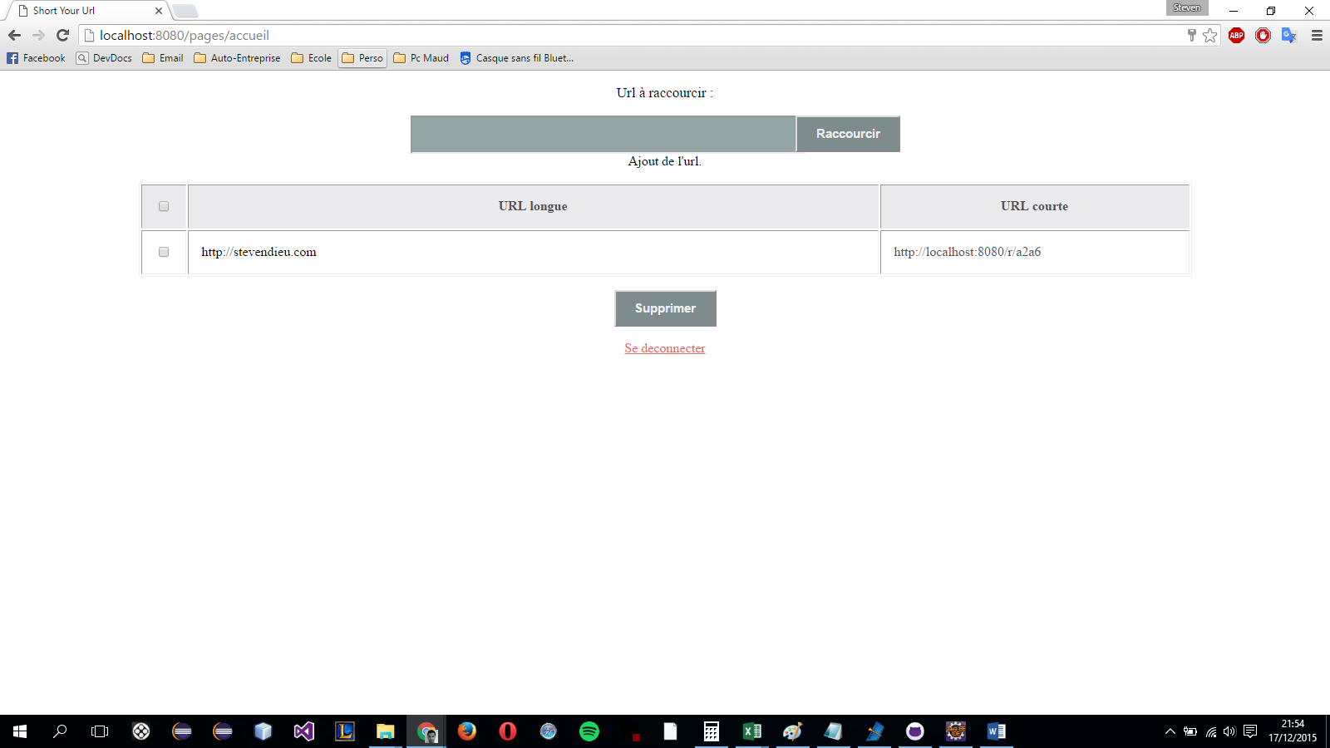

Vous générerez un lien qui est raccourci, vous pourrez cliquer sur l’URL court, pour être redirigé. Vous pouvez cliquer sur un ou plusieurs checkbox puis cliquer sur supprimer pour supprimer les url raccourcir.

Vous pouvez aussi vous déconnecter en cliquant sur « Se déconnecter »

# Architecture du programme

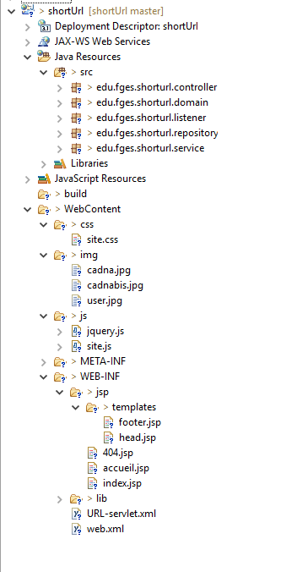

Le projet est sous la forme MVC (Modèle-vue-contrôleur)

Le framework utiliser pour ce projet est spring.

On a 5 packages :

* Controller
  + Qui regroupe tous les Controller de l’application avec deux Controller qui sont URL et USER. URL est un Controller avec tous les liens concernant l’url (L’ajout, suppression etc …), et USER regroupant tous les méthodes et les liens (l’inscription, connexion etc…)
* Domain
  + Regroupe toutes les classes qui sont les objets de URL et du USER.
* Listener
  + Contient la class permettant de créer la base de données.
* Repository
  + Contient une class permettant de se connecter à la base de données, ainsi que les class permettant de faire des requêtes SQL
* Service
  + Toute la logique métier du projet faisant le lien entre les Controller et le Repository